ТЕХНИЧЕСКОЕ ЗАДАНИЕ
№ п/п | Наименование товара | Характеристики товара | Ед. изм. | Кол-во
1 | Журнальный стол  Примерный эскиз  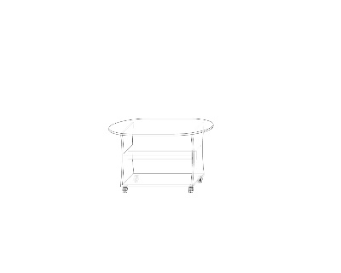 | Форма журнального стола: овальный  Материал: ЛДСП  Торцы деталей должны быть обклеены кромкой ПВХ.  Журнальный стол должен быть на колесах.  Цвет: коричневый.  Количество полок: не менее 1.  Высота: не менее 600 мм  Ширина: не менее 1000 мм  Глубина: не менее 600 мм  В комплектации:  Комплект крепежных материалов.  Инструкция по сборке. | шт. | 1

